Web工程需求分析建模

1. 用例图
2. 参与者

用户：每个用户既可以是博主，也可以是游客

1. 功能需求

博主：注册账号、登录账号、设置个人资料、设置昵称、设置年龄、设置地址、发表微博、删除微博、回复微博、更换密码、退出微博、添加好友、删除好友、关注别的用户、

游客：浏览别人的微博主页、评论微博、转发微博、点赞、

1. 用例图

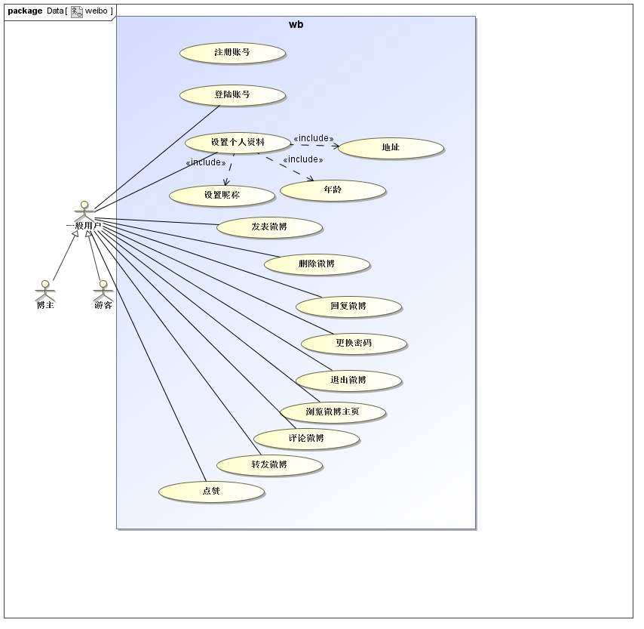

1. 活动图

